Nama : Reyhan Saifulloh

Kelas : 12 RPL 4

Noabs : 06

PENJUMLAHAN

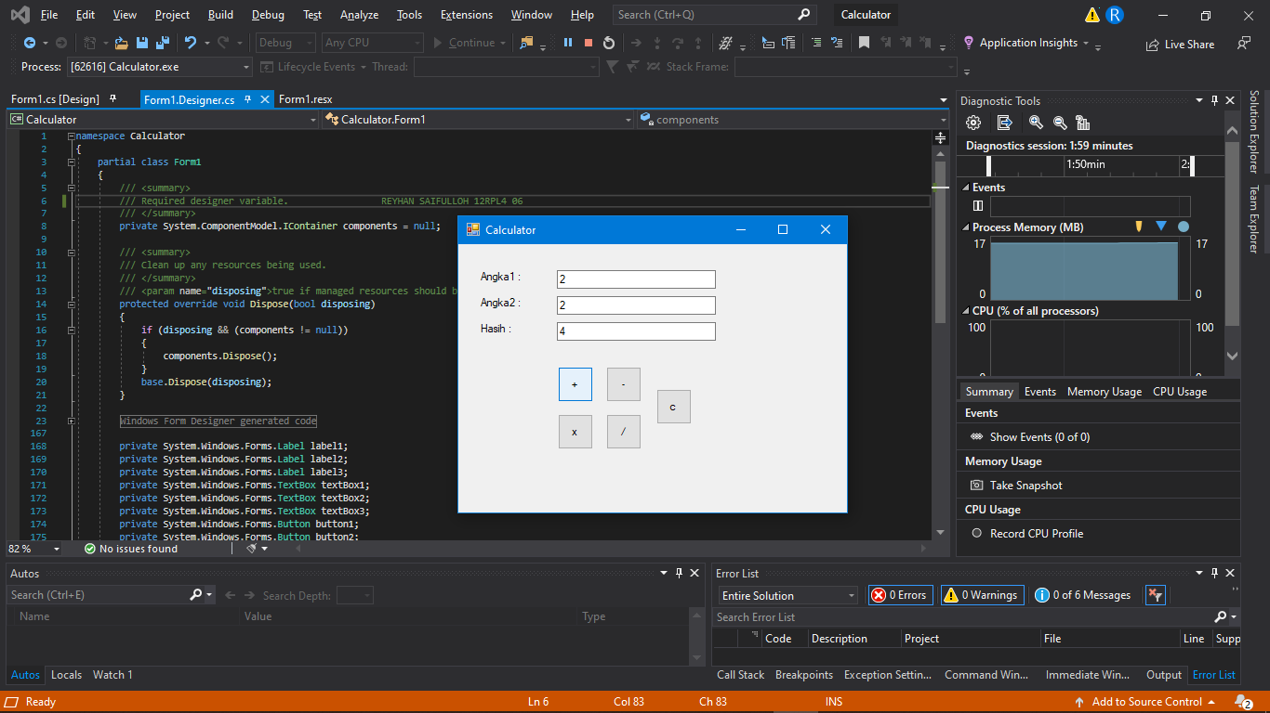

PERKALIAN

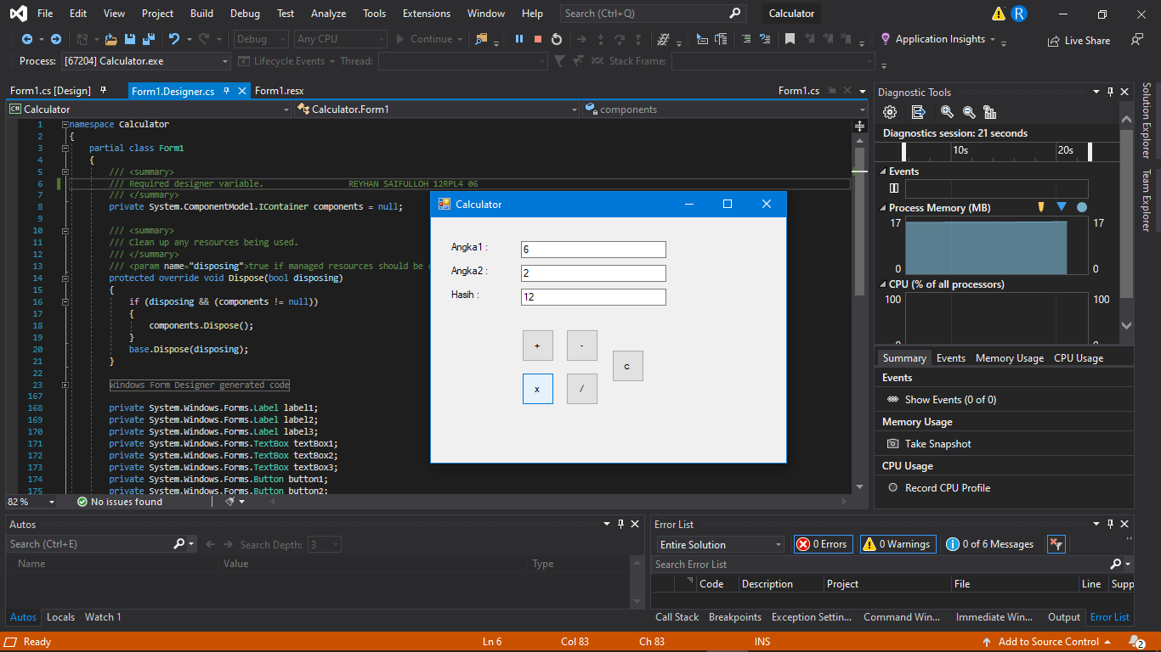

PENGURANGAN

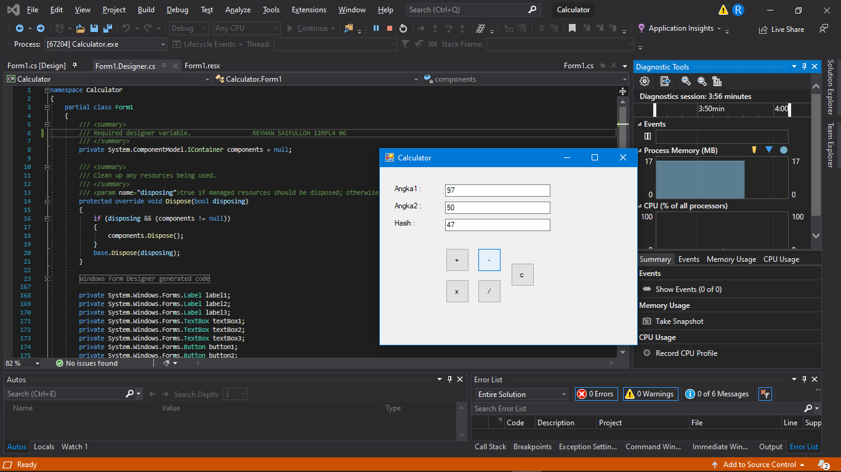

PEMBAGIAN

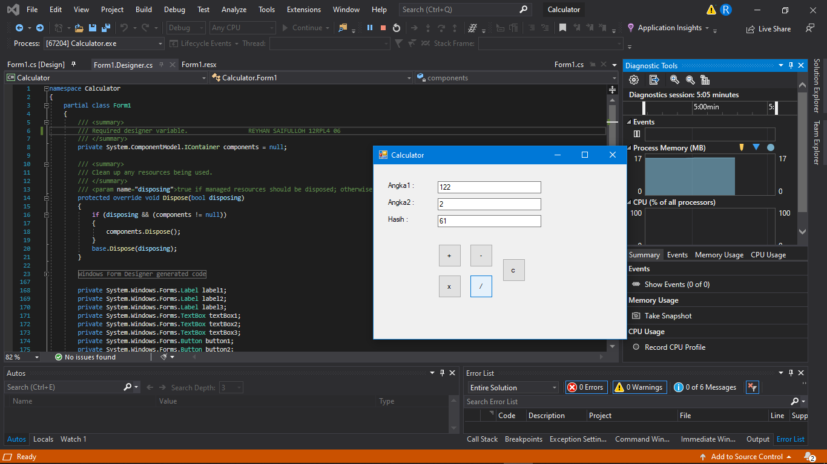

CLEAR

